**Домашнее задание 6. Сравнение долей. Построение доверительного интервала**

**Задача 1.**

*Известно, что генеральная совокупность распределена нормально со средним квадратическим отклонением, равным 16. Найти доверительный интервал для оценки математического ожидания a с надежностью 0.95, если выборочная средняя M = 80, а объем выборки n = 256.*

1. Для нахождения **доверительного интервала** воспользуемся формулой:

$$M±Z_{\frac{α}{2}}*\frac{σ}{\sqrt{n}}$$

где M - выборочная средняя,

σ - среднее квадратическое отклонение генеральной совокупности,

n - объем выборки,

- критическое значение нормального распределения с уровнем доверия α/2.

Так как надежность равна 0.95, то **α = 1 - 0.95 = 0.05 и α/2 = 0.025.**

2. Найдем критическое значение Z_α/2, используя таблицу значений нормального распределения или функцию обратной нормальной функции распределения в любом математическом пакете. Для α/2 = 0.025, необходимо найти значение z, такое что Φ(z) = 0.975.

Таблица стандартного нормального распределения:

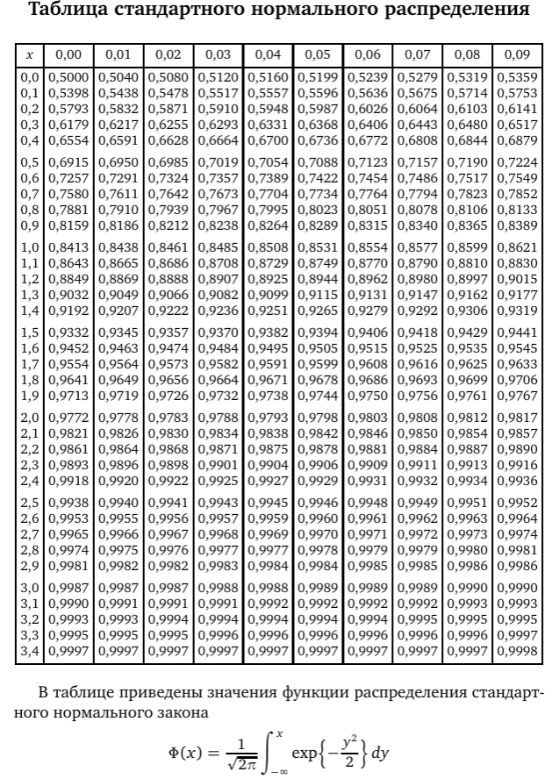

В таблице приведены значения функции распределения стандартного нормального закона:

$$Ф\left(x\right)=\frac{1}{\sqrt{2π}}\int_{-∞}^{x}{exp\left\{-\frac{y^{2}}{2}\right\}}dy$$

Из таблицы можно найти, что ближайшее значение Z = 1.96. Таким образом, для α/2 = 0.025, значение Z = 1.96.

Подставим значения в формулу для вычисления **доверительного интервала**: $$80±1.96*\frac{16}{\sqrt{256}}=80±1.96*1=[78.04; 81.96]$$

Итак, с вероятностью 0.95 можно утверждать, что истинное значение математического ожидания a лежит в интервале от 78.04 до 81.96.

**Задача 2.**

*В результате 10 независимых измерений некоторой величины X, выполненных с одинаковой точностью, получены опытные данные: 6.9, 6.1, 6.2, 6.8, 7.5, 6.3, 6.4, 6.9, 6.7, 6.1 Предполагая, что результаты измерений подчинены нормальному закону распределения вероятностей, оценить истинное значение величины X при помощи доверительного интервала, покрывающего это значение с доверительной вероятностью 0,95.*

1. Сначала найдем выборочное среднее и выборочное стандартное отклонение:

Среднее арифметическое:

$$\overline{X}=\frac{X_{1}+ … +Х_{n} }{n}=\frac{6.9 + 6.1 + 6.2 + 6.8 + 7.5 + 6.3 + 6.4 + 6.9 + 6.7 + 6.1}{10}=6.59$$

Среднее квадратическое отклонение по выборке (несмещенное):

$$S=\frac{1}{n-1}\sum_{i=1}^{n}{{(X_{i}-\overline{X})}^{2}}$$

$$S=\sqrt{\frac{1}{10-1}*({\left(6.9-6.59\right)}^{2}+…+{(6.1-6.59)}^{2})}=\sqrt{\frac{1.829}{9}}=0.4508$$

Для нахождения **доверительного интервала** воспользуемся формулой:

$$\overline{X}±t_{\frac{α}{2}}*\frac{S}{\sqrt{n}}$$

где $\overline{X}$- выборочное среднее,

S - выборочное стандартное отклонение,

n - объем выборки,

- критическое значение распределения Стьюдента с (n-1) степенями свободы и уровнем доверия α/2.

Так как надежность равна 0.95, то α = 1 - 0.95 = 0.05 и α/2 = 0.025. Найдем критическое значение $t_{\frac{α}{2}}$, используя таблицу значений распределения Стьюдента или функцию обратной распределения Стьюдента в любом математическом пакете. Для (n-1) = 9 и α/2 = 0.025 значение t_α/2 = 2.262.

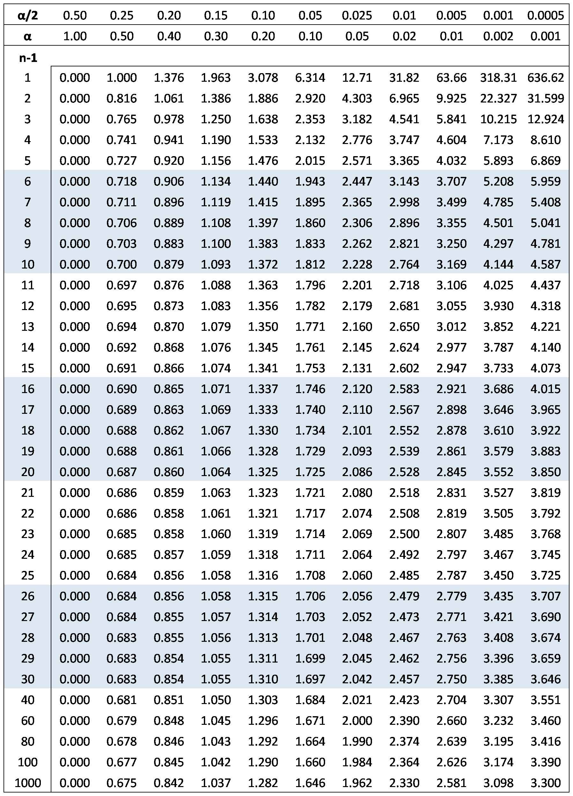

Подставим значения в формулу:

$$6,59±2.262*\frac{0,4508}{\sqrt{10}}=6,59±0,3224=[6.2676, 6.9124]$$

Итак, с вероятностью 0.95 можно утверждать, что истинное значение величины X лежит в интервале от 6.268 до 6.912.

**Задача 3.**

*Рост дочерей 175, 167, 154, 174, 178, 148, 160, 167, 169, 170.*

*Рост матерей 178, 165, 165, 173, 168, 155, 160, 164, 178, 175.*

*Используя эти данные построить 95% доверительный интервал для разности среднего роста* ***родителей и детей****.*

1. Сначала найдем выборочные средние для роста дочерей и матерей:

*а) Средний рост дочерей:*

${\overline{X}}_{д}$ = (175 + 167 + 154 + 174 + 178 + 148 + 160 + 167 + 169 + 170) / 10 = 166.2

*б) Средний рост матерей:*

${\overline{X}}_{м}$ = (178 + 165 + 165 + 173 + 168 + 155 + 160 + 164 + 178 + 175) / 10 = 168.1

2. Затем найдем выборочные стандартные отклонения:

$$S=\frac{1}{n-1}\sum_{i=1}^{n}{{(X_{i}-\overline{X})}^{2}}$$

*а) Дисперсия для роста дочерей:*

$$D_{д}=\frac{1}{10-1}*({\left(175-166.2\right)}^{2}+…+{\left(170-166.2\right)}^{2})=\frac{819.6}{9}=91,07$$

*б) Дисперсия для роста матерей:*

3. Для нахождения **доверительного интервала** для разности средних используем формулу:

$$\left({\overline{X}}_{м}-{\overline{X}}_{д}\right)±t_{\frac{α}{2}}*\sqrt{\left(\frac{D_{д}}{n_{д}}\right)+\left(\frac{D_{м}}{n_{м}}\right)}$$

где ${\overline{X}}_{д}$ и ${\overline{X}}_{м}$- выборочные средние роста дочерей и матерей соответственно,

$D_{д}$ и $D_{м}$- дисперсия для роста дочерей и матерей соответственно,

n_д и n_м - объемы выборок для роста дочерей и матерей соответственно,

- критическое значение распределения Стьюдента с (n_д + n_м - 2) степенями свободы и уровнем доверия α/2.

Так как надежность равна 0.95, то **α = 1 - 0.95 = 0.05 и α/2 = 0.025**. Найдем критическое значение t_α/2, используя таблицу значений распределения Стьюдента или функцию обратной распределения Стьюдента в любом математическом пакете. Для $df = 2*\left(n-1\right)=2*9=18$ и α/2 = 0.025 значение t_α/2 = 2.101.

Тогда:

$$\left(168,1-166,2\right)±2,101*\sqrt{\left(\frac{91,07}{10}\right)+\left(\frac{60,1}{10}\right)}=1,9±8,173=[-6.27, 10.07]$$

Итак, с вероятностью 0.95 можно утверждать, что истинное значение разности среднего роста родителей и детей лежит в интервале от $-6.27 до10.07$.